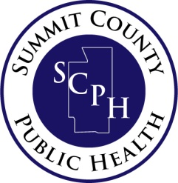 ***Fundamentos para la seguridad de alimentos***

¡Ven y únete al Departamento de Salud Pública del condado de Summit (Summit County Public Health) para una presentación emocionante e informativa sobre la seguridad alimentaria! Éste curso ha sido aprobado por el Departamento de Salud de Ohio para la certificación de nivel 1 en protección de alimentos. De acuerdo a las reglas de código de Ohio, a partir del 1 de marzo de 2010, código OAC 3701-21-25 (I) requiere que todas las operaciones de servicio de alimentos que son nuevas tengan al menos una persona, por turno, certificada en nivel 1 o superior en protección de alimentos. Por favor llegue temprano para su registración de manera que podamos comenzar la clase a tiempo.

**Lunes, 10 de septiembre del 2018**

**9:00 am – 12:30 pm**

**En el Departamento de Salud Pública del Condado de Summit**

**1867 W. Market St., Akron, OH 44313**

**En el auditorio, edificio A**

**\*\*\* Ésta Clase es en Español \*\*\***

Ésta clase es **gratis.**

Para obtener más información póngase en contacto con Andrew Harris (330) 812-3962

----------------------------------------------------------------------------------------------------------------------------------------------------

**Registración**

Nombre del negocio donde trabaja ______________________________________________________________

Dirección ___________________________________________________________________________________

Persona y número de teléfono de contacto __________________________________________________________

Número de personas que van a asistir a la clase ______________________________________________________

Envie su registración por correo a: Summit County Public Health



1867 West Market St.

Akron, OH 44313

Envie su registración por Fax a: Andrew Harris @ 330-923-6436